Содержание
Введение 3
1.Разработка и анализ технического задания 5
2 Разработка программного обеспечения объекта профессиональной деятельности 10
3 Расчеты и оценки 17
4 Разработка эксплуатационной документации 19
5 Экономический раздел 22
6 Безопасность и экологичность проекта 32
Заключение 37
Список использованных источников 38

Введение
В настоящее время рынок труда демонстрирует высокую динамику и значительную конкуренцию как со стороны соискателей, так и со стороны работодателей. Однако многие кадровые агентства, рекрутинговые службы и HR-отделы компаний продолжают вести подбор персонала и ведение базы кандидатов с использованием электронных таблиц, разрозненных офисных приложений или устаревших локальных баз данных. Такая организация работы приводит к дублированию данных, конфликтам в расписании собеседований, потере информации о кандидатах, затруднению анализа эффективности подбора и снижению качества кадрового сервиса. Современное состояние автоматизируемой системы характеризуется низкой степенью интеграции рекрутинговых процессов и высокой зависимостью от человеческого фактора.
Проектируемое в рамках выпускной квалификационной работы специализированное программное обеспечение «Разработка платформы для автоматизации подбора вакансий и ведения базы данных соискателей» призвано заменить устаревшие методы ведения учёта. Данная система занимает ключевое место в общей структуре управления кадровыми процессами: она объединяет модули учёта соискателей, вакансий, календарного планирования собеседований, анализа подходимости кандидатов и формирования отчётности. В перспективе внедрение подобной системы позволяет кадровому подразделению повысить скорость обработки откликов, уменьшить число ошибок при назначении встреч, обеспечить персонализированный подход за счёт хранения истории взаимодействия с кандидатами и их предпочтений, а также организовать удалённый онлайн-доступ для рекрутеров и менеджеров по подбору.
Целесообразность разработки обоснована как практическими потребностями бизнеса (сокращение времени закрытия вакансий, повышение лояльности соискателей, оптимизация рабочего времени HR-специалистов), так и задачами учебного процесса. Для студентов создание такой системы представляет собой полноценный инженерный проект, охватывающий этапы от анализа требований и моделирования данных до реализации клиент-серверного приложения и его тестирования. Это позволяет освоить современные инструменты разработки, базы данных, интерфейсы и бизнес-логику.
Степень новизны разработки заключается не в создании принципиально нового класса систем, а в адаптации и интеграции существующих подходов автоматизации под специфику рекрутинговых процессов с учётом малого бюджета и минимальных требований к оборудованию. Разрабатываемое приложение представляет собой тиражируемое решение для локальной автоматизации, не требующее дорогостоящей инфраструктуры и сложного обучения персонала, что отличает его от громоздких ERP-систем и универсальных CRM.

Цель работы: разработать функционирующее приложение для автоматизации подбора вакансий и ведения базы данных соискателей.
Задачи:
- Смоделировать и проанализировать информационную систему.
- Определить и проанализировать требования к системе.
- Разработать техническое задание проекта.
- Провести анализ технического задания.
- Создать программное обеспечение для автоматизации подбора вакансий и ведения базы данных соискателей.
- Провести тестирование приложения.
- Разработать эксплуатационную документацию.
1. Разработка и анализ технического задания
1.1 Анализ требований заказчика
Предметная область: Бюро по трудоустройству
В результате анализа бизнес-процессов и пожеланий заказчика были утверждены следующие требования к информационной системе:
- Система должна помогать администратору управлять учётом вакансий, соискателей, работодателей и откликов.
- Соискатель должен иметь возможность откликнуться на вакансию, указывая желаемую должность, предпочтительного работодателя и дату собеседования.
- Администратор должен иметь возможность редактировать любые записи, фиксировать статус отклика, а также просматривать отчёты.
- Каждый отклик сохраняется в базе данных. Обязательные поля: ФИО соискателя, предпочтительный работодатель, дата, выбранная вакансия и статус отклика.
- Система должна быть простой в освоении для персонала без специальной IT-подготовки.
1.2 Разработка технического задания
1.2.1 Наименование и область применения
Наименование: «Разработка платформы для автоматизации подбора вакансий и ведения базы данных соискателей.»
Область применения: Кадровые агентства, службы подбора персонала, отделы управления персоналом предприятий.
1.2.2 Основание для выполнения разработки
Задание на выпускную квалификационную работу от ГБПОУ «Лукояновский Губернский колледж» протокол
1.2.3 Цель и назначение разработки
Цель: обеспечение возможности сокращения временных затрат на учёт вакансий и соискателей, а также снижение числа ошибок подбора путём внедрения информационной системы автоматизации подбора вакансий и ведения базы данных соискателей.

Основные назначения системы:
Управление откликами: Удобное планирование собеседований соискателей, минимизация накладок в расписании кадровых специалистов.
Автоматизация: Снижение ручного труда при ведении базы резюме и откликов.
1.2.4 Функциональные требования
Основные функции системы:
- Управление соискателями — добавление, редактирование, удаление, поиск соискателей.
- Управление работодателями — добавление, редактирование, удаление информации о работодателях.
- Управление вакансиями — добавление, редактирование, удаление вакансий с указанием названия, требований и зарплаты.
- Отклик соискателей — создание отклика с выбором вакансии, работодателя, даты и времени собеседования. Автоматическая проверка занятости кадрового специалиста.
- Управление статусами отклика — изменение статусов («Отправлено», «На рассмотрении», «Приглашение на собеседование», «Принят», «Отклонён»).
- Формирование отчётов — отчёт по откликам за период, отчёт по активности работодателей, отчёт по популярности вакансий.
- Аутентификация и разграничение доступа — вход по логину/паролю с различными ролями.
1.2.5 Требования к конфигурации
Для пользования «Автоматизация подбора вакансий и ведения базы данных соискателей на основе специализированного программного обеспечения» определены роли: администратор, работодатель, соискатель.
Рекомендуемая численность ролей для пользования информационной системой:
- Администратор (1 человек) — управление системой, редактирование вакансий, откликов и соискателей.
- Работодатель— просмотр и управление откликами соискателей, публикация вакансий.
- Соискатель — онлайн-отклик и просмотр своих заявок.
К квалификации администратора для пользования системой предъявляются следующие требования:
- Навыки работы с ИС;
- Базовые навыки работы с компьютером.
1.2.6 Требования к аппаратному и программному обеспечению
1. Аппаратные требования (минимальные / рекомендуемые)
Серверная часть:
- Процессор: 4 ядра (x86-64);
- Оперативная память: 8 ГБ+;
- Хранилище: 50 ГБ HDD / 100 ГБ SSD (в зависимости от объема данных).
Клиентская часть (для пользователей и администраторов):
- Устройство: ПК, ноутбук,
- Оперативная память: 8 ГБ+;
- Установленная система.
2. Программные требования
Серверная часть:
- СУБД: MSSQL
- Среда выполнения Visual Studio 2022.
Клиентская часть:
Десктопное приложение, разработанное по технологии WPF.
1.2.7 Требования к защите информации
Требуется установка пароля и деление пользователей на группы допуска.
1.2.8 Требования к надежности
Требуется в случае перебоев с электрической сетью установить «Обеспечение бесперебойного питания», а также разрабатываемая информационная система требует наличия функции резервного копирования базы данных и восстановления резервной копии после сбоев и аварийных ситуаций.
1.2.9 Требования к программному интерфейсу
Требования к системе:
- Поддерживать русский и английский языки, символы кириллицы и латиницы;
- Иметь удобный пользовательский интерфейс;
- Обеспечивать реализацию всех функций ИС в соответствии с требованиями настоящего ТЗ;
- Иметь комплект пользовательской документации на русском языке.
1.2.10 Требования к интерфейсу пользователя
Для удовлетворения требований к интерфейсу пользователя информационной системы «Подбор персонала» можно следовать следующим рекомендациям:
- Тип интерфейса: Адаптивный интерфейс;
- Стиль: Минималистичный, интуитивно понятный, с акцентом на удобство записи;
- Язык: Русский.
1.3 Анализ технического задания
В результате анализа технического задания создаётся новая информационная система. Разрабатываемая информационная система должна облегчить работу организации. Система должна вести учёт работ предприятия, а также предоставлять полную информацию о вакансиях.
Данное приложение будет удобно для создания и оформления отклика. Каждый пользователь должен пройти обязательную регистрацию по логину и паролю, чтобы сделать отклик. К тому же можно будет легко модернизировать приложение в дальнейшем, при добавлении новых функций.
Для выполнения поставленных в ТЗ требований понадобиться следующие ПО:
- Приложение последней версии;
- Visual Studio.
- Microsoft SQL Server Management studio.
Все поставленные ТЗ требования достижимы и могут быть выполнены в короткие сроки.
Содержательная постановка задач проектирования системы:
Данная ИС может быть использована в любом агентстве по подбору персонала или в отделе управления персоналом для удобного управления некоторой информацией в этой сфере деятельности. ИС поможет автоматизировать. К тому же данная ИС может быть легко модернизирована в дальнейшем, могут быть добавлены новые функции или изменён стиль оформления системы и прочее.
ИС предполагается проектироваться с помощью объектно-ориентированной методологией, для функционирования системы необходим сервер БД, язык программирования C#.
Use-case diagram
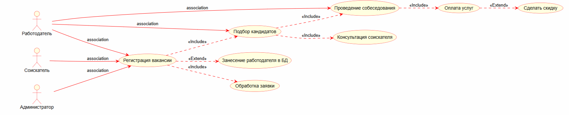
Рисунок 1: Use-case diagram
1.4 Технико-экономические обоснования
Данные требования можно выполнить и по-другому, к примеру создать не обычную программу на C#, а создать сайт на PHP с использованием Bootstrap или другие вспомогательные средства, но лучше и проще всего будет сделать простое и легкое в освоение приложение для автоматизации подбора вакансий и ведения базы данных соискателей.

2 Разработка программного обеспечения объекта профессиональной деятельности
2.1 Защита информации
Все данные хранятся в одной базе данных, доступ к данным имеют только авторизованные пользователи с соответствующими правами доступа.
2.2 Программная реализация
Все имена переменных кратко переносят смысл того, что они содержат. Комментарии в программе имеются.
Class Diagram
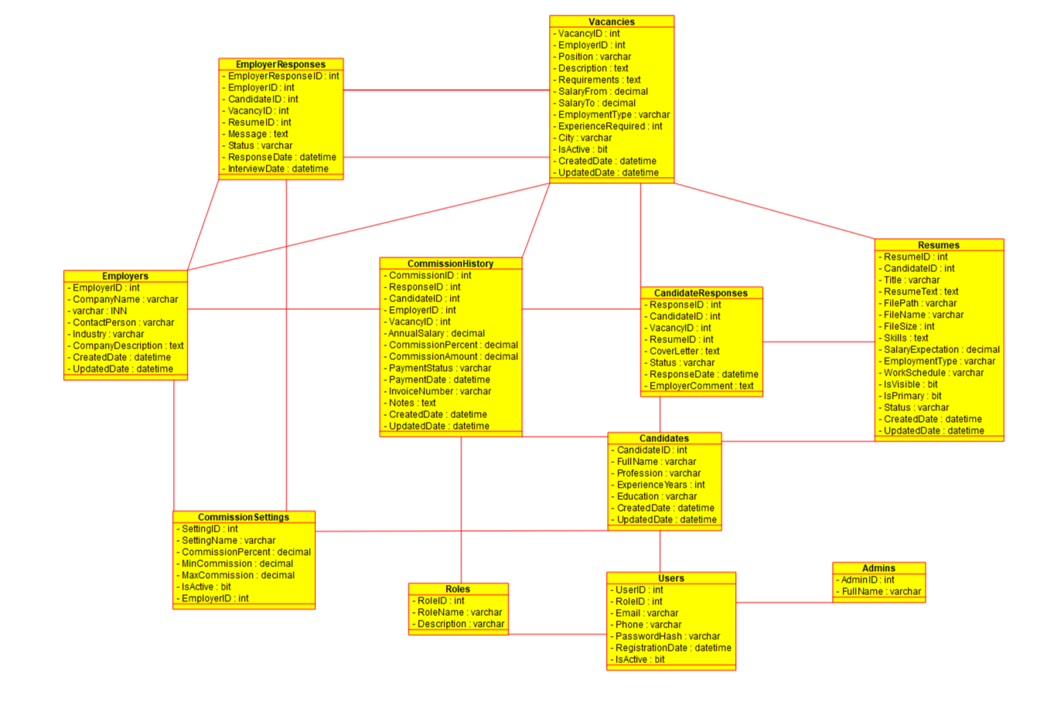
Рисунок 2: Class Diagram
В диаграмме классов показаны
1. Users (Пользователи)
- Основная таблица всех пользователей системы
- Содержит данные клиентов, работодателей и администраторов
- Связана с таблицами Roles и Admins через внешние ключи

2. Roles (Роли)
- Определяет роли пользователей: кандидат, работодатель, администратор
- Статическая справочная таблица
3. Candidates (Кандидаты)
- Специализированная таблица для соискателей
- Содержит персональную информацию о кандидатах
- Каждый кандидат является также пользователем (связь через CandidateID с Users)
4. Employers (Работодатели)
- Специализированная таблица для компаний-работодателей
- Содержит информацию о компании и контактное лицо
5. Vacancies (Вакансии)
- Каталог доступных вакансий
- Для каждой вакансии указаны требования, зарплатная вилка и тип занятости
- Связана с таблицей Employers через EmployerID
6. Resumes (Резюме)
- Содержат резюме кандидатов
- Связаны с таблицей Candidates через CandidateID
7. CandidateResponses (Отклики кандидатов)
- Записи на вакансии от кандидатов
- Связана с таблицами Candidates, Vacancies и Resumes
8. EmployerResponses (Отклики работодателей)
- Ответы работодателей на отклики кандидатов
- Связана с таблицами Employers, Candidates, Vacancies и Resumes
9. CommissionSettings (Настройки комиссий)
- Хранит параметры расчёта комиссионных вознаграждений агентства
- Связана с таблицей Employers через EmployerID
10. CommissionHistory (История комиссий)
- Фактические начисленные комиссии
- Связана с таблицами Responses, Candidates, Employers и Vacancies
11. Admins (Администраторы)
- Справочная таблица администраторов системы
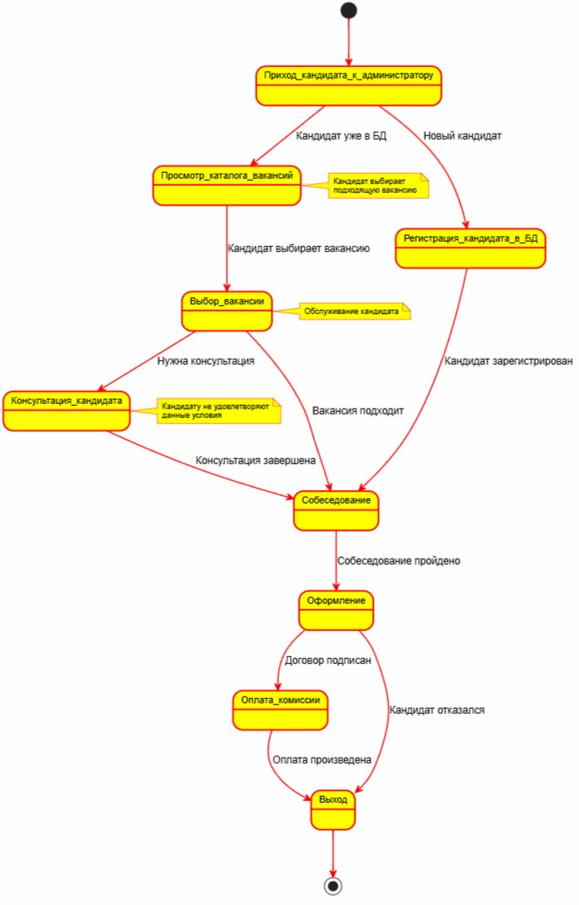
Activity diagram
Рисунок 3: Activity Diagram.
Процесс начинается в верхней части с чёрного круга, обозначающего начало, который переходит в жёлтый прямоугольник с закруглёнными углами, подписанный «Приход кандидата к администратору». Первая точка принятия решения представляет собой ромбовидную форму с двумя возможными исходами: если кандидат уже есть в базе данных («Кандидат уже в БД»), процесс движется влево. Если это новый кандидат («Новый кандидат»), процесс движется вправо.
Процесс для кандидатов, уже имеющихся в базе: для таких кандидатов процесс включает «Просмотр каталога вакансий», после чего кандидат выбирает подходящую вакансию и переходит к блоку «Выбор вакансии». Ещё одна точка принятия решения, где кандидат либо устраивает вакансия, либо нет: если «Нужна консультация», процесс движется влево к блоку «Консультация кандидата», где кандидату не удовлетворяют данные условия. Консультация завершена — процесс возвращается к блоку «Собеседование». Если вакансия подходит, процесс сразу ведёт к «Собеседование».
Процесс для новых кандидатов: для новых кандидатов процесс включает «Регистрация кандидата в БД», после чего кандидат зарегистрирован и процесс переходит к общему блоку «Собеседование», сливаясь с веткой для кандидатов из базы.
Конец процесса: после собеседования («Собеседование») процесс ведёт к «Оформление». Собеседование пройдено — процесс переходит к оформлению. Договор подписан — процесс ведёт к «Оплате комиссии». Кандидат отказался — стрелка уходит в сторону и возвращается к выходу. Оплата произведена — процесс ведёт к «Выходу» и завершается в чёрном круге с ободком.
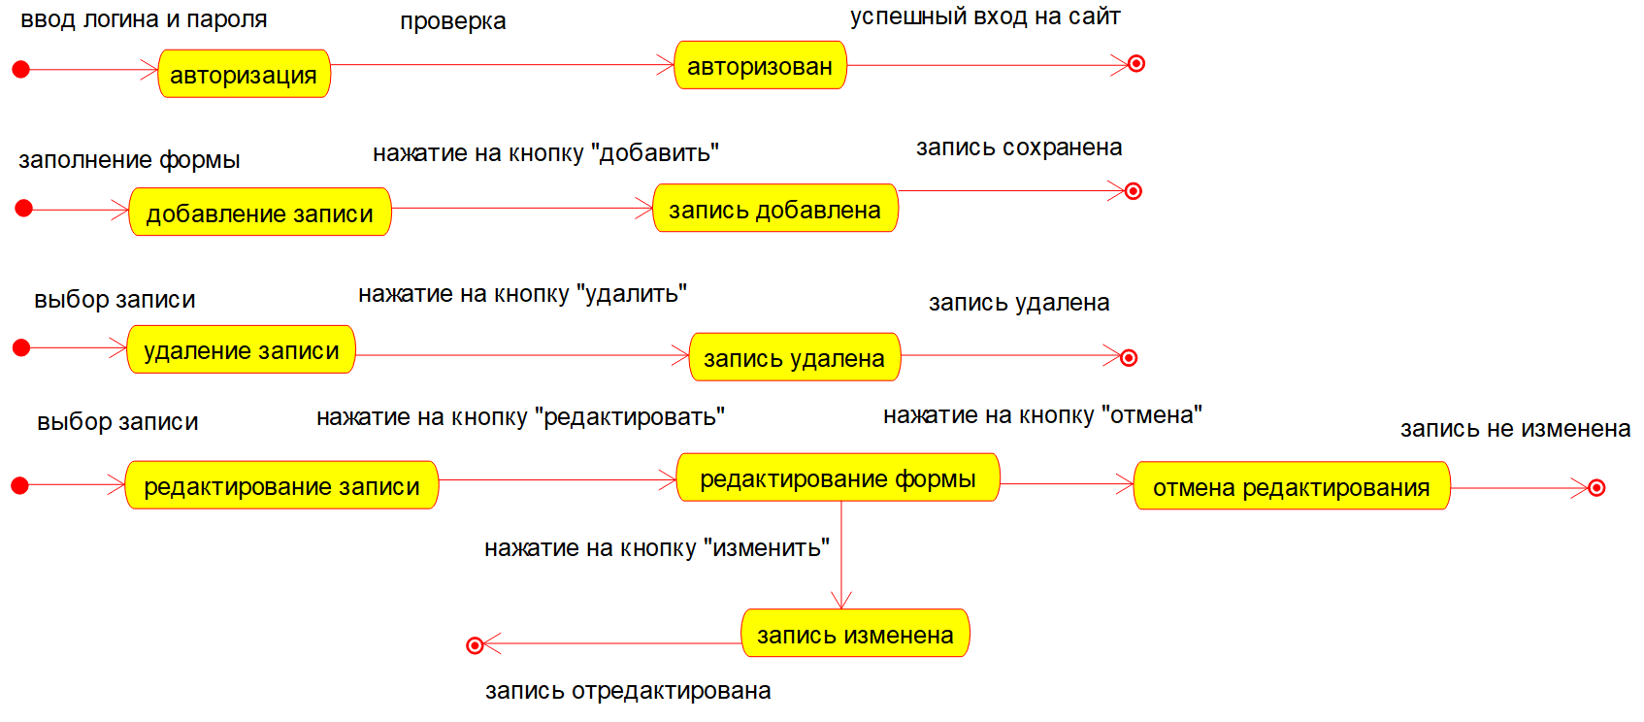
State machine diagram
Рисунок 4: State Machine Diagram.
Диаграмма представляет собой последовательность действий пользователя при работе с веб-сайтом, включая авторизацию, управление записями и их редактирование. Процесс можно разделить на следующие этапы:
- Авторизация:
    - Пользователь вводит логин и пароль.
    - Система проверяет данные.
    - При успешной проверке пользователь получает доступ к системе.

- Добавление записи:
    - Пользователь заполняет форму.
    - Нажимает кнопку "добавить".
    - Запись сохраняется в системе.
- Удаление записи:
    - Пользователь выбирает запись.
    - Нажимает кнопку "удалить".
    - Запись удаляется из системы.
- Редактирование записи:
    - Пользователь выбирает запись.
    - Нажимает кнопку "редактировать".
    - Если нажимает "отмена", изменения не сохраняются.
    - Если нажимает "изменить", запись обновляется в системе.
Разработка интерфейса пользователя
По запуску системы пользователю откроется главная страница с навигацией. В правом верхнем углу пользователю будет предложно войти в систему, введя свой логин и пароль для доступа. После успешной авторизации пользователь получит доступ к функциям и возможностям системы в соответствие с его правом доступа.
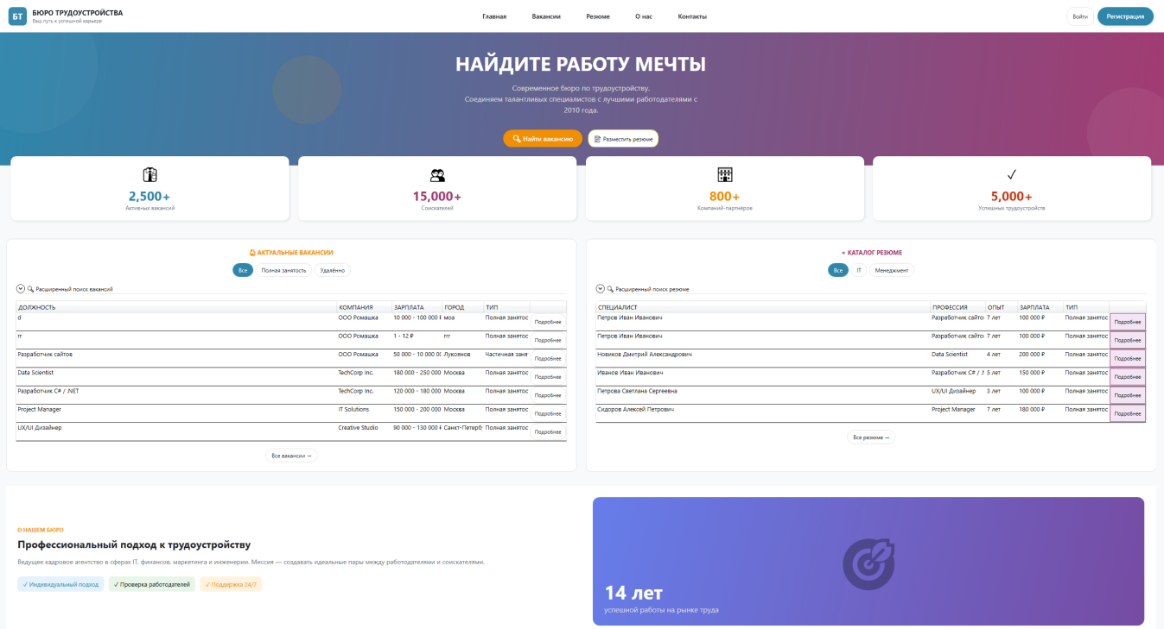
Если пользователь не зарегистрирован в системе, ему необходимо зарегистрироваться. После регистрации клиент автоматически заносится в БД.
Рисунок 5: Главная страница.

Уровень доступа: администратор.
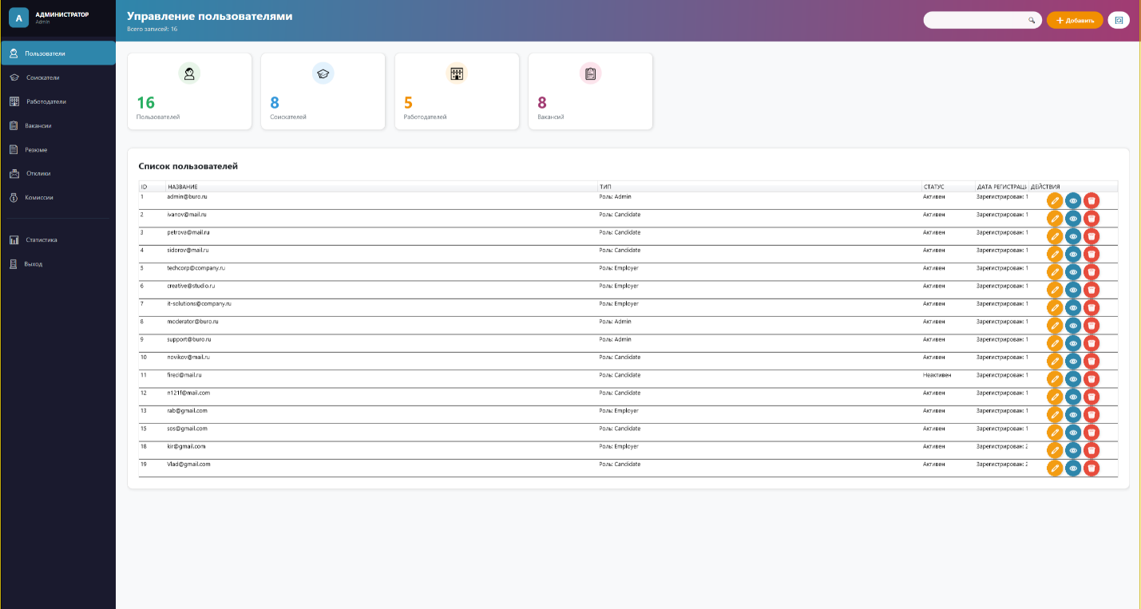
Администратор может просматривать всю информацию системы, добавлять, редактировать и удалять информацию из таблицы. Администратор также имеет свой личный кабинет.
Рисунок 6: Страница список пользователей.
Страница: Список пользователей.
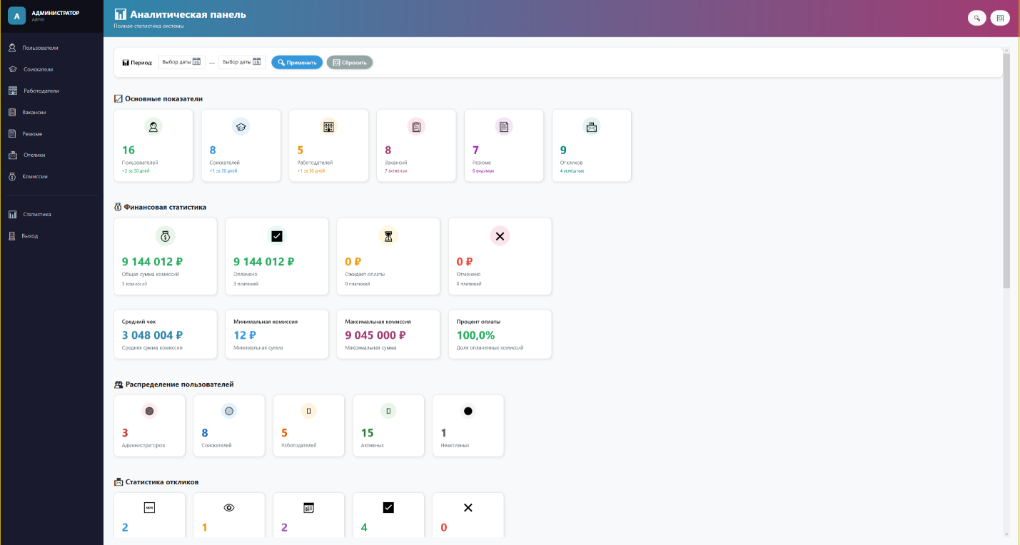
Содержит таблицу с информацией о пользователях: Название, роль, статус, дату создания профиля, а также кнопки: «Редактировать», «Удалить», что позволяет редактировать или удалить запись таблицы.
Рисунок 7: Страница статистики.
Содержит статистику Бюро, а также есть возможность экспорта данных.

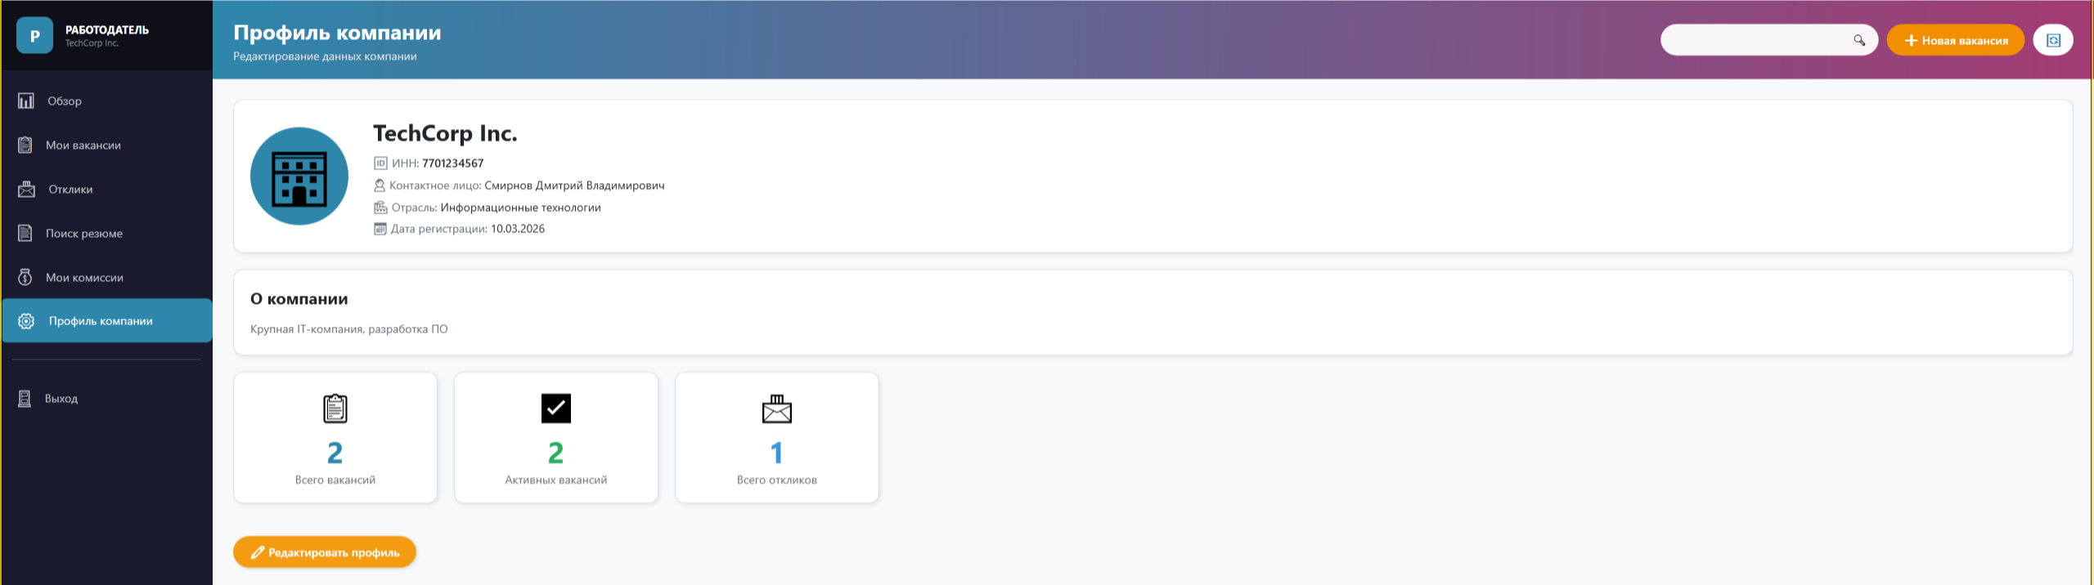
Рисунок 8: Личный кабинет работодателя.
Содержит информацию о пользователе: название компании, ИНН, контактное лицо, отрасль, а также навигационное меню.
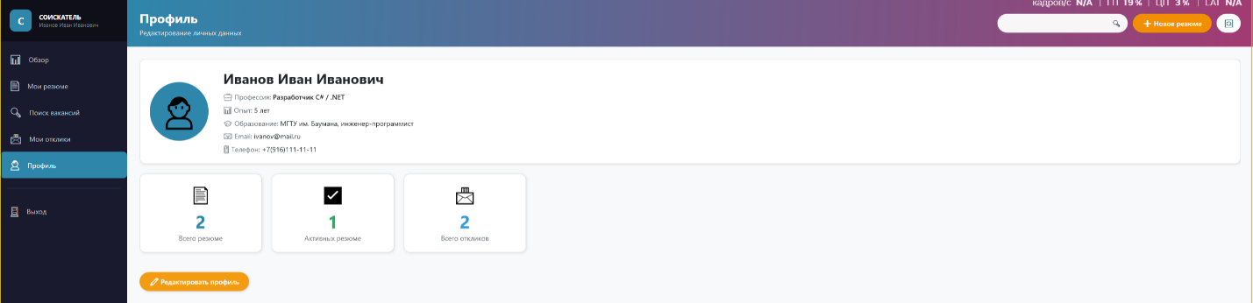
Рисунок 10: Личный кабинет соискателя.
Содержит информацию о пользователе: ФИО, статус, кол-во резюме, всего откликов, а также навигационное меню.

3 Расчеты и оценки
3.1 Количественная оценка производительности системы и объема базы данных
Исходные данные для расчета:
- Среднее количество откликов кандидатов на вакансии в день: 30.
- Среднее количество ответов работодателей в день: 10.
- Среднее количество новых вакансий в день: 5.
- Среднее количество новых кандидатов в день: 2.
- Среднее количество новых работодателей в день: 0,5.
- Глубина хранения истории записей: 2 года.
Рассчитаем объем базы данных.
Средний размер одной записи в таблице CandidateResponses (Отклики кандидатов) складывается из полей:
- ID отклика (int): 4 байта
- ID кандидата (int): 4 байта
- ID вакансии (int): 4 байта
- ID резюме (int): 4 байта
- Сопроводительное письмо (text): 300 байт (среднее)
- Статус (varchar): 15 байт
- Дата и время отклика (datetime): 8 байт
- Комментарий работодателя (text): 100 байт
- Итого на одну запись: 439 байт
Среднее количество записей в день: 30.
Количество записей в год: 30 × 365 = 10 950 записей.
Количество записей за 2 года: 21 900 записей.
Объем таблицы CandidateResponses за 2 года: 21 900 × 439 байт ≈ 9,6 МБ.
Учитывая объем справочных таблиц (Users, Candidates, Employers, Resumes, Vacancies, CommissionHistory, CommissionSettings, Roles, Admins) и индексов, общий прогнозируемый объем базы данных за 2 года эксплуатации составит не более 30–35 МБ, что не предъявляет высоких требований к дисковой подсистеме сервера.
Оценка времени выполнения типового действия (отклик кандидата на вакансию):
При использовании WPF и MSSQL, время выполнения запроса на добавление записи, включая проверку уникальности отклика и целостности данных, составляет не более 100 мс в локальной сети. Время отклика интерфейса пользователя не превышает 0,5 с, что соответствует современным стандартам комфортной работы.

4 Разработка эксплуатационной документации
4.1 Руководство администратора
1. Введение
1.1 Область применения.
Областью применения информационной системы является Бюро по трудоустройству. Система предоставляет администратору следующие возможности:
- Просмотр информации о пользователях;
- Просмотр всех откликов;
- Просмотр успешных трудоустройств, и прибыли с них;
- Хранение, добавление, удаление и редактирование данных.
Администратор системы должен обладать базовыми навыками работы с компьютером.
2. Назначение и условие применения
Информационная система «Бюро по трудоустройству» предназначена для автоматизации работы: упрощения трудоустройств, учета соискателей и работодателей. Система позволяет администратору управлять пользователями, откликами, комиссионными.
3. Подготовка к работе
Для начала работы необходимо:
Простым кликом запустить систему. Авторизоваться, введя логин и пароль с уровнем доступа «Администратор». Выбрать нужный раздел из навигационного меню и выполнять доступные с ним действия.
4. Описание операций
Система содержит следующие таблицы:
- Пользователи - хранит данные о пользователях (ФИО, контактные данные).
- Вакансии – хранит данные о всех вакансиях.
- Резюме - список резюме соискателей
- Комиссионные - данные о прибыли с успешных трудоустройств
Администратор может выполнять такие операции как добавление, редактирование и удаление данных во всех таблицах.

5. Аварийные ситуации
В случае возникновения ошибок при работе с информационной системой откроется окно ошибок, в котором будет написано, что именно сделано не так, если данное сообщение вам не понятно, стоит обратиться к ресурсам Интернета.
6. Рекомендации по освоению
ИС «Бюро по трудоустройству» проста в использовании. Удобный и понятный интерфейс. Запуск осуществляется простым запуском системы. Добавление, удаление или редактирование данных осуществляется простым и удобным способом, который не занимает много времени и понятен в освоении.

4.2 Руководство пользователя
1. Введение
1.1 Область применения.
Система предназначена для клиентов Бюро по трудоустройству и предоставляет следующие возможности:
- Просмотр возможных вакансий и резюме.
- Просмотр своих откликов.
Пользователь должен обладать базовыми навыками работы с компьютером.
2. Назначение и условие применения
Информационная система «Бюро по трудоустройству/» позволяет клиентам удобно искать работников, а так же работу, просматривать и отменять свои отклики.
3. Подготовка к работе
Для начала работы необходимо:
Запустить систему. Авторизоваться под своим логином и паролем (уровень доступа - «Пользователь»). Выбрать нужный раздел в меню.
4. Описание операций
Система содержит следующие основные страницы:
- Каталог резюме
- Каталог вакансий
- Мои резюме, мои вакансии (в зависимости от роли)
5. Аварийные ситуации
В случае возникновения ошибок при работе с информационной системой откроется окно ошибок, в котором будет написано, что именно сделано не так, если данное сообщение вам не понятно, стоит обратиться к ресурсам Интернета или к администратору.
6. Рекомендации по освоению
ИС «Бюро по трудоустройству» проста в использовании. Удобный и понятный интерфейс. Запуск осуществляется простым запуском системы.

5 Экономический раздел
Целью написания данного раздела является расчет затрат на производство информационной системы «Бюро по трудоустройству», расчет экономического эффекта от внедрения данного продукта производства и обоснования на основе этого необходимости его разработки.
По степени новизны решаемая задача относится к группе A (разработка нового проекта с использованием типовых проектных решений).
Таб. 5.1 – Степень новизны решаемой задачи
Группы | Описание
Группа «А» | Разработка нового проекта с использованием типовых проектных решений
Группа «Б» | Разработка оригинальных программ
Группа «В» | Разработка программ с использованием типовых решений
Группа «Г» | Разовая типовая задача
По сложности алгоритма решаемой задачи продукт относится ко второй группе «Алгоритмы учета, отчетности, статистики, поиска».
Таб. 5.2 – Сложности алгоритма решаемой задачи.
Группы сложности задачи | Характеристики задачи
1 | Алгоритмы, оптимизации и моделирование систем и объектов
2 | Алгоритмы учета, отчетности, статистики, поиска
3 | Алгоритмы, реализующие стандартные методы, а также не предусматривающие применения сложных численных и логических выводов
В разработке применяются языки разработки: C# технология WPF.
Необходимые для разработки программного продукта средства вычислительной техники: персональные ЭВМ на базе процессора Intel Core i5 с тактовой чистотой 3,1 ГГц, 8 ГБ оперативной памяти, на платформе Windows 10.
Период проведения работ: с 2.11.2025 по 28.11.2025 года.
Работы проводятся в одну смену продолжительностью 6 часов.
  - Определение затрат на разработку програмного продукта
Определим общие затраты труда T по формуле
Т = То + Ти + Та + Тб +Тп+ Тотл + Тд (1)
То – затраты труда на описание задачи;
Ти – затраты труда на исследование предметной области;
Та – затраты труда на разработку алгоритма решения задачи;
Тб – затраты труда на разработку блок-схемы алгоритма решения задачи;
Тп – затраты труда на составление программы по готовой блок-схеме;
Тотл – затраты труда на отладку программы;
Тд – затраты труда на подготовку документации.
Все составляющие определяем через условное число команд - Q:
Q = q×c×(1+p) (2)
где q = 1600 – число команд.
Таб. 5.1.1 – Значение коэффициента q
Тип задачи | Пределы изменения коэффициента
Задачи учета | 1600
Задачи оперативного управления | От 1500 до 1700
Задачи моделирования | От 1700 до 3000
Задачи планирования | От 3000 до 3500
Многовариантная задача | От 4500 до 5000
Комплексная задача | От 5000 до 5500

Коэффициент сложности задачи (c) характеризует относительную сложность программы по отношению к так называемой типовой задаче, реализующей стандартные методы решения, сложность которой принята равной единице (величина (с) лежит в пределах от 1 до 2).
с =1,2 – коэффициент сложности программы,
Коэффициент коррекции программы (p) характеризует увеличение объема работ за счет внесения изменений в алгоритм или программу решения задачи по результатам уточнения ее постановки, описаний изменения состава и структуры информации, а также уточнений вносимых разработчиком для улучшения качества самой программы без изменения постановки задачи (при разработке программы в среднем вносится 3-5 коррекций, каждая из которых ведет переработки от 5% до 10% готовой программы, т.е величина (р) находится в пределах 0,005-0,5). С учетом того, что заказчик, слабо представлял себе, что он хотел получить, что приводило к многочисленным доработкам, возьмем коэффициент равным 0,1.
р =0,2 – коэффициент коррекции программы в ходе разработки.
В результате, согласно формуле (2) получим:
Q= 1600×1,2× (1+ 0,2) = 2304 – условное число команд.
Также используем следующие коэффициенты:
Коэффициент увеличения затрат труда, вследствие недостаточного описания задачи, в зависимости от сложности задачи принимается от 1,2 до 5, в связи с тем, что данная задача потребовала уточнения, примем B=1,6.
B=1,6 - коэффициент увеличения затрат труда в ходе разработки.
Коэффициент квалификации разработчика k определяется в зависимости от стажа работы и составляет:
для работающих до двух лет - 0,8;
от двух до трех лет - 1,0;
от трех до пяти лет - 1,1 - 1,2;
от пяти до семи - 1,3 - 1,4;
свыше семи лет - 1,5 - 1,6.
Разработчик, которому было поручено это задание, имел опыт работы по специальности до двух лет, поэтому примем k = 0,8.
k = 0,8 – коэффициент квалификации разработчика.
Затраты труда на подготовку описания задачи Тo точно определить невозможно, так как это связано с творческим характером работы. Примем
Тo = 0 чел.- ч.
Затраты труда на изучение описания задачи Ти с учетом уточнения описания и квалификации программиста могут быть определены по формуле:
Ти=(Q×B)/(75…85)×k (3)
где Q – условное число команд,
B – коэффициент увеличения затрат труда, вследствие недостаточного описания задачи,
В=1,2…5,
В=1,6
Ти = (2156×1,6)/(80×0,8)=57,6 чел.-ч. (4)
Затраты труда на разработку алгоритма решения задачи Тa рассчитаем по формуле:
Тa=Q/(60…75) ×k (5)
Та= 2156/(65×0,8)= 44,30769231 чел.-ч.
Затраты труда на разработку блок-схемы алгоритма решения задачи Тб рассчитаем по формуле:
Тб=Q/(60…75) ×k (6)
Тб= 2156/(65×0,8)= 44,30769231 чел.-ч.
Затраты труда на составление программы по готовой блок-схеме Тп определяется по формуле:
Тп=Q/(60…75) ×k (7)
Тп= 2156/(65×0,8)=44,30769231 чел.-ч.
Затраты труда на отладку программы на ЭВМ Tотл рассчитывается по следующей формуле:
Тотл= 1,5×TAотл (8)
где ТАотл – затраты труда на отладку программы на ЭВМ при автономной отладке одной задачи
ТАотл= Q/(40…50) ×k
ТАотл= 2156/(45×0,8)=64 чел.-ч.
Тотл=1,5×64=89,8 чел.-ч
Затраты труда на подготовку документации по задаче Тд определяются по формуле:
Тд = Тдр + Тдо (9)
где Tдр – затраты труда на подготовку материалов в рукописи;
Tдо – затраты труда на редактирование, печать и оформление документации.
Тдр = Q/(150…200) ×k (10)
Тдр = 2156/(150×0,8)=19,2 чел.-ч.
Тдо = 0,75×Тдр (12)
Тдо = 0,75×13,5= 10,1 чел.-ч.
В итоге:
Тд = 19,2+14,4 =33,6 чел.-ч.
Подставив все полученные данные в формулу 1, получим полную трудоемкость разработки:
Т = 0+57,6+44,30769231 +44,30769231 +44,30769231 +96+33,6=320,1 чел.-ч.
С учетом уровня языка программирования трудоемкость разработки программы может быть скорректирована следующим образом:
Ткор =T×kкор (13)
где kкор– коэффициент изменения трудоемкости, берущийся из следующей таблицы 5.1.
Таблица 5.1.2 Коэффициент изменения трудоемкости
Уровень языка программирования | Характеристика языка программирования | Коэффициент изменения трудоемкости
1 | Покомандный автокод-ассемблер | 1
2 | Макроассемблер | 0,95
3 | Алгоритмические языки высокого уровня | 0,8 - 0,9
4 | Алгоритмические языки сверхвысокого уровня | 0,7 - 0,8
Выбранные для разработки языки Java Script, PHP и HTML относятся к алгоритмическим языкам высокого уровня, с учетом этого примем kкор = 0,9.
С учетом корректировки получим итоговую трудоемкость разработки:
Ткор = 347×0,9 = 312,3 чел.-ч
  - Рассчет численности исполнителей
Ч=Т/Ф (14)
где Ч – численность исполнителей,
Ф – действительный фонд времени специалиста в период разработки
Ф= 6ч×18д=108 ч
Ч= 347/108= 3 чел.
Исполнитель.
  - Расчет затрат на разработку
Смета затрат на разработку программного продукта включает в себя следующие статьи:
- затраты на оплату труда исполнителю с отчислениями на социальные нужды;
- затраты на оплату электроэнергии;
- затраты на оплату машинного времени;
- прочие затраты.
5.3.1. Расчет затрат на оплату труда
Основная заработная плата разработчика рассчитывается по формуле:
ЗПосн = Т ×СЧ (15)
где Т – трудоемкость разработки программного продукта, чел.-ч,
СЧ – среднечасовая оплата труда, руб/ч,
СЧ= Оклад/Фрв
где Оклад инженера-программиста равен 30000 рублей,
Фрв – месячный фонд рабочего времени при 40-часовой рабочей неделе
Фрв=169,2 час.
СЧ=30000/169,2= 177,3 руб/ч
Основная заработная плата инженера-программиста за весь период разработки программного продукта составит:
ЗПосн= 283,1,3×177,3=50189,9 руб.
Дополнительная заработная плата рассчитывается в процентах от основной заработной платы и составляет 15%.
Дополнительная заработная плата инженера-программиста за весь период разработки программного продукта составит:
ЗПдоп=ЗПосн×15% (16)
ЗПдоп= 55378,7×15%=8306,81 руб.
Фонд оплаты труда за весь период разработки составит:
ЗП=ЗПосн+ЗПдоп (17)
ЗП=57718 руб.
5.3.2. Расчет отчислений с социальные фонды
Отчисления на социальные нужды включают в себя:
-ППР-22%;
-ФФОМС-5,1%;
-ФСС-2,9%;
-ФСС от несчастных случаев – 0,2%;
Итого:30,2%
Отчисления на социальные нужды= ЗП×30,2% (18)
Отчисления на социальные нужды=57718 ×30%=17315,5 руб.
5.3.3. Расчет затрат на оплату машинного времени
Расчет затрат на оплату машинного времени рассчитывается по формуле:
С=(За+Звм+Зтр+Зпр)/Тпк (19)
где За – затраты на амортизацию, руб./г,
Звм – годовые затраты на вспомогательные материалы, руб./г,
Зтр – затраты на текущий ремонт компьютера, руб./г,
Зпр – затраты на прочие и накладные расходы, руб./г,
Тпк – действительный годовой фонд времени ЭВМ, час/г.
Амортизация ВТ и ПО рассчитываются по формуле:
За= Сбал×На/100 (20)
где Сбал – балансовая стоимость ПК, руб./шт
Сбал=60000+5000=65000 руб.
На – норма амортизации в %,
На=20%
За=60000×20/100=13000 руб.
Рассчитаем годовые издержки на вспомогательные материалы:
Звм= Сбал×0,01 (21)
Звм= 60000×0,01=600 руб.
Рассчитаем затраты на текущий ремонт ПК:
Зтр= Сбал×0,04 (22)
Зтр= 60000×0,04=2400 руб.
Рассчитаем годовые издержки на прочие и накладные расходы:
Зпр= Сбал×0,05 (23)
Зпр= 60000×0,05=3250 руб.
Действительный фонд времени работы вычислительного комплекса рассчитываем по следующей формуле:
Фвт = 6 часов×19 дне1 ×12 месяцев ×0,85=1162,8 ч.
Стоимость машино-часа составляет:
(13000 руб.+600 руб.+2400 руб.+3250 руб.)/ 1162,8 ч = 16,6 руб./ч.
Содержание и эксплуатация вычислительного комплекса составляет:
16,6 руб./ч×283,1 чел.-ч = 4686,2 руб.
5.3.4. Расчет затрат на электроэнергию
Сэ= Зс×Р×Т
где Зс – стоимость электроэнергии 1 Кв,
Зс= 6 руб.
Р – мощность, потребляемая ПК,
Р= 250 Вт.
Т – трудоемкость,
Т=283,1 чел.-ч.
Сэ= 6×0,25×283,1=424,6 руб.
5.3.5. Расчет прочих затрат
При разработке программного продукта прочие затраты составляют от 5% до 9% от суммы остальных затрат.
Зп=Звсе×0,08 (25)
Звсе= 57718+17315.5+4686,2+424,6=80144,6 руб.
Зп= 80144,6 ×0,08=6411,6руб.
Рассчитаем общие затраты на разработку программного продукта:
Зобщ= Звсе + Зп (26)
Зобщ= 80144,6 +6411,6=86556,2 руб.
Смета затрат на разработку программного продукта приведена в таблице 5.3.4.1
Таблица 5.3.4.1. Схема затрат на разработку программного продукта
Наименование статьи расходов | Затраты, руб.
1 Основная заработная плата производственного персонала. | 50189,9
2 Дополнительная заработная плата производственного персонала. | 7528,48
3 Отчисления на социальные нужды | 17315,5
4 Содержание и эксплуатация вычислительного комплекса | 4686,2
5 Электроэнергия | 1162,8
6 Прочие затраты | 3250
ИТОГО: | 86556,2

  - Экономический эффект от реализации и внедрения программного продукта
Экономический эффект – это, прежде всего, экономия денежных средств предприятия, которая может быть достигнута за счет:
- высвобождения штатных сотрудников для выполнения других заданий;
- снижения затрат на транспортировку информации между подразделением и аппаратом управления;
- снижение степени риска и штрафных санкций со стороны налоговой инспекции, имеющих место быть в результате несвоевременных выплат и предоставления отчётности.
В значении экономической эффективности от использования программного продукта определяется по формуле:
Э=Збаз-Зэ (27)
где Збаз – затраты по базовому варианту, руб./г,
Зэ – затраты при использовании при использовании программного обеспечения, руб./г.
Збаз=СЧn×Тр×(1/dЗП) (28)
где СЧn – часовая средняя заработная плата,
СЧn=120 руб./ч,
Тр – трудоемкость решаемой задачи,
dЗП – доля заработной платы в общей смете затрат организации (70%)
Для решения задачи без использования разрабатываемого программного продукта необходимо примерно 30% действующего фонда рабочего времени.
Тпк= (6×19×12×0,85) = 1162,8 час/год
Тр= Тпк×0,3 = 348,84 час/год
Збаз= 120×348,84×(1/0,7)=59801 руб./г
Определим затраты при использовании программы:
Зэ= (Tr×См+З)/Тс (29)
где Тr – время отводимое на работу с программой,
Tr=348,84 час/год
См – стоимость одного машинного часа,
См=2,6 руб./ч
З – затраты при использовании ПО
З=59801 руб
Тс – срок службы ПО,
Тс= 5 лет
Зэ= (1162,8×16,6+86556,2)/5=21161,2 руб./г
Э= 59801-21161,2=3839,9 руб.
Таким образом, произведенный экономический анализ эффективности создания и эксплуатации программного продукта доказывает целесообразность его использования.

Распределение трудоемкости системного администратора
Этап разработки | Содержание работ | Трудоёмкость системного администратора
Постановка задачи | 1. Предпроектное обследование.  2. Разработка ТЗ.  3. Разработка, согласование и утверждение технико-экономического обоснования. | 28.3
Технический проект | 1. Уточнение структуры и формы представления входных и выходных данных. Разработка алгоритма решения задачи. Разработка структуры программы.  2. Разработка плана мероприятий по разработке и внедрению ПП. Разработка пояснительной записки. Согласование и утверждение технического проекта | 56.6
Рабочий проект | 1. Описание программы на языке программирования.  2. Разработка, согласование и утверждение порядка и методики испытаний, корректировка программы. | 113.2
Документация и внедрение | 1. Разработка программной документации.  2. Подготовка и передача программы и программной документации для сопровождения и изготовления, оформления и утверждения акта о передаче ПП на сопровождение. Передача программного продукта заказчику | 85.0
ИТОГО: |  | 283.1

6 Безопасность и экологичность проекта
1. Оценка опасных и вредных производственных факторов
Процесс эксплуатации разрабатываемой информационной системы предполагает работу администратора с ПЭВМ. Согласно ГОСТ 12.0.003-2015, на пользователя воздействуют следующие физические и психофизиологические факторы:
- Физические:
- Повышенный уровень электромагнитных излучений (широкополосных) от системного блока, монитора и периферии.
- Недостаточная освещенность зоны размещения документов (чеки, расходные ордера) при бликах на экране.
- Повышенный уровень шума от работающих принтеров чеков, кассового аппарата, фенов и сушуаров (специфика парикмахерской).
- Разность потенциалов и статическое электричество на корпусах устройств.
- Психофизиологические:
- Статические перегрузки позвоночника и шейного отдела из-за вынужденной рабочей позы.
- Перенапряжение зрительных анализаторов при длительной работе с интерфейсом онлайн-записи и отчетными формами.
- Эмоциональные перегрузки при конфликтных ситуациях с клиентами в часы пиковой загрузки записи.
2. Микроклимат
Работа администратора относится к категории легких физических работ. Внедрение программного модуля не изменяет технологические параметры среды, поэтому обеспечение нормативных показателей достигается за счет существующей системы вентиляции и отопления салона.
В соответствии с СанПиН 1.2.3685-21 на рабочем месте должны поддерживаться следующие оптимальные параметры:
- Температура воздуха: 23–25 °C (в холодный период), 22–24 °C (в теплый период).
- Относительная влажность: 60–40%.
- Скорость движения воздуха: не более 0,1 м/с.
Для контроля параметров на стойке администратора рекомендуется установка бытового термгигрометра. В жаркий период для предотвращения перегрева оборудования (сервера или локального ПК, обрабатывающего базу данных записи) необходимо обеспечить дополнительный обдув системных блоков.
3. Производственное освещение
Рабочее место администратора стойки ресепшн совмещает работу с документами (ведение бухгалтерского учета в распечатанном виде) и работу с экраном монитора (интерфейс записи клиентов). Освещение должно соответствовать СанПиН 2.2.1/2.1.1.1278-03.
- Нормируемая освещенность: 300–500 лк (комбинированная система).
- Мероприятия: Для исключения засветки монитора источниками общего света, светильники над стойкой ресепшн должны располагаться параллельно линии зрения оператора, преимущественно слева. Экран монитора ориентируется так, чтобы исключить отражения от глянцевых поверхностей витрин с косметикой. Программное обеспечение разрабатывается с использованием темного интерфейса в режиме реального времени (если применимо) или нейтральных пастельных тонов без мелких деталей для снижения зрительного утомления при длительном просмотре сетки записи.
4. Защита от шума и вибрации
Источниками шума на рабочем месте администратора являются: вентиляторы охлаждения ПК, матричный или термопринтер (печать чеков), а также фоновый технологический шум зала (фены, сушуары).
Предельно допустимый уровень звука по СанПиН 1.2.3685-21 для данного вида трудовой деятельности (офисная работа в зале обслуживания) составляет 50 дБА.
Проектные мероприятия:
- Выбор бесшумного термопринтера с уровнем шума не более 45 дБА.
- Размещение системного блока в специальной нише стойки ресепшн с шумопоглощающими прокладками.
- Установка перегородки из закаленного стекла высотой 1,5 м, отделяющей зону ресепшн от основного зала, что снижает акустическую нагрузку от сушуаров на 10-15 дБА, не нарушая визуального контакта с клиентами.
5. Защита от электромагнитных полей и ионизирующих излучений
Источником излучения является жидкокристаллический монитор и системный блок. Использование ЭЛТ-мониторов проектом не предусматривается.
Согласно СанПиН 2.2.2/2.4.1340-03, защита обеспечивается:
- Применением ЖК-монитора с соответствием стандарту ТСО (не ниже 5.0 или 6.0), что гарантирует низкий уровень электрической и магнитной составляющей поля.
- Заземлением компьютерной техники через контур защитного зануления для стекания статического заряда и снижения фона переменного поля.
- Расположением рабочего места на расстоянии не менее 1,2 м от задней стенки системного блока соседнего компьютера (если стойка сдвоенная) для исключения воздействия зон с максимальным излучением.
6. Организация рабочего места
Эргономика рабочего места администратора-кассира проектируется с учетом требований ГОСТ 12.2.032-78 и СанПиН 2.2.2/2.4.1340-03:
- Рабочая поза: возможность работы сидя. Кресло подъемно-поворотное, регулируемое по высоте, с подлокотниками и поясничной опорой.
- Размещение устройств: Монитор располагается так, чтобы верхняя строка экрана сетки записи клиентов находилась на уровне глаз или чуть ниже (угол отклонения 15-20 градусов). Клавиатура и мышь размещаются на одном уровне, на выдвижной подставке на высоте 64-68 см от пола.
- Зона досягаемости: Принтер чеков, сканер штрих-кодов для учета материалов размещаются в зоне легкой досягаемости (максимум 400 мм от края стола), так как операции сканирования расходных материалов (шампуни, краски) частотно интегрированы в программный модуль складского учета.
- Экран: Расстояние от глаз до экрана составляет 600–700 мм (предпочтительно для просмотра детализированных отчетов по выручке).
7. Безопасность производственного процесса
Технологический процесс автоматизации не включает движущиеся механизмы и опасные химические вещества. Опасность представляют нештатные ситуации в программном коде, ведущие к высоким психологическим нагрузкам.
В разделе реализованы следующие мероприятия:
- Надежность ПО: Внедрение механизма подтверждения критических действий (удаление записей, проведение платежей) для предотвращения потери данных и стрессовых ошибок.
- Блокировка двойной записи: Программная функция блокировки одновременной работы двух администраторов с одной записью клиента предотвращает накладки и конфликты.
- Режим «Аварийный чек»: Разработка автономного кэширующего модуля в ПО, позволяющего проводить расчетно-кассовое обслуживание при временном отключении интернета, исключая простой и скопление недовольных посетителей.
8. Электробезопасность
Помещение парикмахерской с повышенной влажностью в зале (мойка, укладка) относится к категории помещений с повышенной опасностью поражения электрическим током. Стойка администратора часто выносится в относительно сухую входную зону, но находится в общем контуре здания.
Согласно ПУЭ (7-е издание):
- Класс защиты техники: Применяемое оборудование (ПК, монитор) должно иметь защиту от поражения током класса I (защитное зануление/заземление).
- Сеть питания: Все розетки для подключения вычислительной техники должны иметь заземляющий контакт и подключаться через устройство защитного отключения (УЗО) с током срабатывания не более 30 мА.
- Цепи: Разделение силовой сети (розетки для уборочного инвентаря, фенов) и сети питания ПК. Сетевые фильтры-удлинители (пилоты) прокладываются скрытно под столешницей, исключая пересечение с влажными полами после уборки.
9. Пожарная безопасность
Основная пожарная нагрузка в зоне автоматизации — изоляция электропроводки, пластиковые корпуса мониторов и оргтехники.
В соответствии с Постановлением Правительства РФ № 1479 и СП 9.13130:
- Мероприятия: Применение для подключения АРМ только медного кабеля с не распространяющей горение изоляцией (ВВГнг-LS).
- Системы защиты: Подключение питания автоматизированного рабочего места через отдельный автоматический выключатель с номиналом, соответствующим нагрузке (обычно 6А или 10А), для защиты от токов короткого замыкания.
- Хранение данных: Разрабатываемое программное обеспечение конфигурируется с обязательным ежедневным облачным бэкапом базы данных клиентов и финансового учета (на внешний FTP или файловый хостинг). Это гарантирует сохранность управленческой информации при уничтожении серверного оборудования в результате возгорания.
10. Охрана окружающей среды
Деятельность автоматизированной системы управленческого учета косвенно влияет на образование отходов.
- Снижение бумажного документооборота: Внедрение системы онлайн-записи и управленческого учета позволяет перевести 80% журналов учета (карточки клиентов, журнал записи, расчет зарплаты мастеров) в электронную форму. Это сокращает потребление офисной бумаги и расход картриджей для принтеров.
- Утилизация оргтехники: Проектом предусматривается продление жизненного цикла оборудования за счет выбора «легковесного» ПО, не требующего ежегодного апгрейда «железа». При списании комплектующих необходимо руководствоваться законодательством об утилизации электронных отходов, исключая попадание тяжелых металлов (свинец, кадмий) в ТБО.
- Энергосбережение: В коде приложения реализуется тайм-аут неактивности, переводящий монитор в «спящий режим» через 10 минут простоя системы (отсутствие кликов в интерфейсе записи), что снижает энергопотребление АРМ в нерабочие часы и периоды затишья.

Заключение
В ходе выполнения выпускной квалификационной работы было разработано и представлено приложение, посвященное теме «Автоматизация управленческого учета и записи клиентов в парикмахерской на основе специализированного программного обеспечения». Данный проект имеет большое значение как для работников парикмахерских, так и для клиентов, предоставляя удобный доступ к системе.
Приложение предоставляет полную информацию об услугах, включая виды стрижек, стоимость и дата. Пользователи могут быстро записаться на стрижку, отслеживать её статус в режиме реального времени.
Таким образом, данный проект обладает высоким потенциалом для развития сферы парикмахерских. Он способствует оптимизации работы сервисных центров, предоставляя современные инструменты для управления стрижками, автоматизации учета и повышения качества обслуживания клиентов.
В ходе выпускной квалифицированной работы были решены следующие задачи:
- Смоделирована и проанализирована информационная система.
- Определены и проанализированы требования к системе.
- Разработано техническое задание проекта.
- Проведен анализ технического задания.
- Создано программное обеспечение для автоматизации парикмахерской.
- Проведено тестирование приложения.
- Разработана эксплуатационная документация.
Цель выпускной квалифицированной работы достигнута: разработано функционирующее приложение для управления заявками на запись стрижки с хранением данных в базе данных.
В процессе разработки проекта были приобретены и закреплены навыки программирования с использованием C#, а также улучшено понимание фреймворков, что позволило создать удобный и функциональный интерфейс.

Список использованных источников
1) IT Teach - Методология IDEF – URL: https://itteach.ru/bpwin/metodologiya-idef0;
2) StackOverFlow – Онлайн форум для программистов - URL: https://stackoverflow.com/;
3) Habr – Онлайн форму для программистов – URL: https://habr.com/ru/all/;
4) Metanit – Официальный WPF Приложение. WPF Приложение о программировании – URL: https://metanit.com/;
5) Code.mu – Лучший учебник по программированию – URL: https://code.mu/ru/;
6) Microsoft – Официальный WPF Приложение – Простое руководство по UML-диаграммам и моделированию базы данных – URL: https://www.microsoft.com/ru-ru/microsoft-365/business-insightsideas/resources/guide-to-uml-diagramming-and-database-modeling;
7) Ubunlog – Руководство по Umbrello UML Modeller – инструмент для
создания и редактирования диаграмм UML – URL: https://ubunlog.com/ru/инструмент-umbrello-для-создания-диаграммредактирования-uml/;
8) ГОСТ РД 50-34.698-90 Руководство пользователя. Пример оформления. OracleDiscoverer, описание действий пользователя, рабочая документация;
9) Metanit – Официальный сайт. Сайт о программировании – URL: https://metanit.com/;
10) modZone – Ajax подгрузка контента на jQuery – URL: https://modzone.ru/blog/2015/12/22/ajax-loading-of-content/;
11) w3schools – С# Tutorial – URL: https://www.w3schools.com/html/;
12) w3schools – C# Tutorial – URL: https://www.w3schools.com/php/;
13) Макеты сайтов в Figma – URL: https://templatica.pro/makety-sajtov-vfigma/;
14) MDBootstrap – Примеры Footer для WPF Приложениеа – URL: https://mdbootstrap.com/docs/standard/navigation/footer/;
15) StackOverFlow – Реализация редактирования на WPF Приложение –
URL: https://ru.stackoverflow.com/questions/1504466/Реализацияредактирования-на-WPF Приложение;
16) Habr Q&A – Вопросы и ответы для IT-специалистов – URL: https://qna.habr.com/ ;
17) Консультант плюс – Виды уголовного преследования – URL:
https://www.consultant.ru/document/cons_doc_LAW_34481/b11b0b48526adb89008bc1b7d5fb33d40be80012/;
18) CyberForum – Преобразование строки в дату для БД – URL: https://www.cyberforum.ru/php-beginners/thread2528147.html;
19) ГОСТ РД 50-34.698-90 Руководство администратора. Пример оформления. OracleDiscoverer, описание действий пользователя, рабочая документация [сайт] URL:
https://www.prjexp.ru/patterns/pattern_user_guide.php;
20) Microsoft – Официальный сайт – Простое руководство по UML диаграммам и моделированию базы данных – URL: https://www.microsoft.com/ru-ru/microsoft-365/business-insightsideas/resources/guide-to-uml-diagramming-and-database-modeling.

